
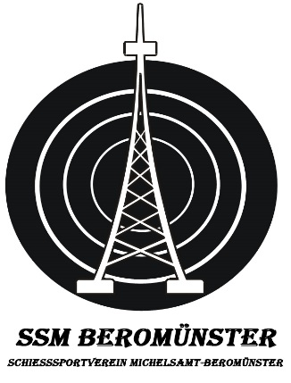
Jugend & Sport

Kurs für sportliches Schiessen
November 2025 – März 2026

Organisator: Jugend und Sport
Homepage: www.ssm-beromuenster.ch
Kursort: Oberstufen-Schulhaus St. Michael III, Beromünster, Schiesskeller 10 m Anlage
Kursleitung: J+S Instruktoren
Sportgeräte: Druckluftgewehre und Druckluftpistolen stehen gratis zur Verfügung
Teilnehmer: Jahrgänge 2005 – 2015, offen für Knaben und Mädchen
Kurskosten: Fr. 20.-- pro Teilnehmer
Orientierung: Gewehr und Pistole 5.November 2025 / 18.30 Uhr
Für Erstbesucher obligatorisch zusammen mit den Eltern.
Kurstage: Pistolen Donnerstag, ab 06. November 2025, 18.00 – 19.00 Uhr
Gewehr Mittwoch, ab 05. November 2025, 18.00 – 18.55 und 19.00 – 19.55 Uhr
ANMELDUNG bis 24.10.2025
Gewehr an: Mike Sidler, Lindenweg 4, 6025 Neudorf
E-Mail : rundesleder43@gmail.com Mobile Nr. : 079/ 760 02 51
Pistole an : Guido Schöpfer, Schützenmatte 6, 6214 Schenkon
E-Mail : schoepfer.guido@bluewin.ch Mob. Nr. : 079 206 18 50
-------------------------------------------------------------------------------------------------------------------------------
Anmeldung für den Jugend & Sport Kurs mit Druckluftsportgeräten 2025/2026
Gewünschtes ankreuzen: О Luftgewehr О Luftpistole
Name & Vorname: …………………………………………………………… Geb. Datum: ……………………
Tel.: ………………………………….. E-Mail: ……………………………………………………………..
Strasse: …………………………………………………. PLZ/Ort: ……………………………………………….
AHV-Nr.: (Zwingend) 756. _ _ _ _ ._ _ _ _. _ _
Für Teilnehmer unter 16 Jahren. Unterschrift der Eltern: ……………………………………………

